HRVATSKI JEZIK
ANIMIRANI FILM
Ružno pače
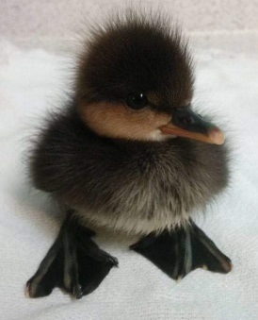
Pogledaj ova dva kratka crtana filma i ponovo se prisjeti priče.
1.Crtani film Ružno pače-Zagreb film
https://youtu.be/3aobYtWqD1E

2.Crtani film Ružno pače- Walt Disney
https://youtu.be/NMLNTIZR620?t=7

Koje razlike primjećuješ gledajući ova dva crtana filma?Koji ti se crtani film više svidio i zašto?

Zabavi se uz ova dva kviza.
https://wordwall.net/hr/resource/24100074
https://wordwall.net/hr/resource/4734388

U udžbeniku riješi zadatke na 172. i 173.strani- ANIMIRANI FILM.

PRIRODA I DRUŠTVO
Mjeseci u godini
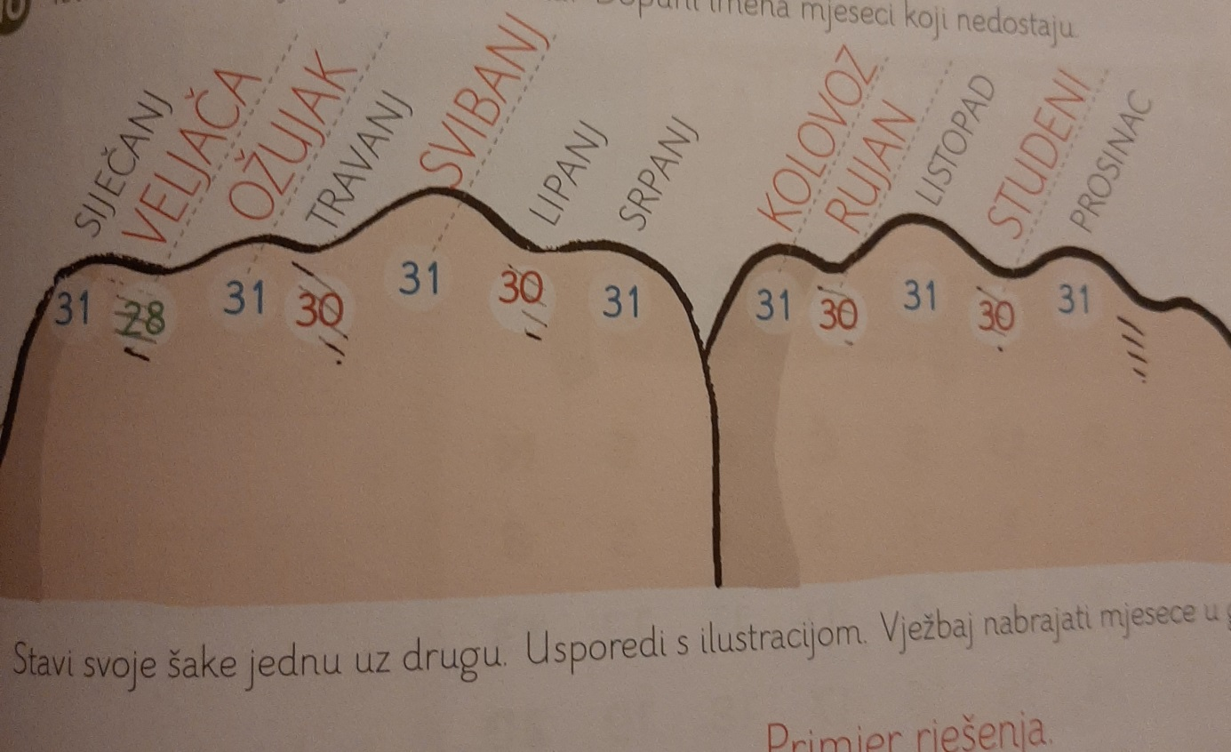
Vježbaj nabrajati mjesece i dane pomoću šaka.
Riješi zadatke u radnoj bilježnici na 58. I 59.stranici.
Ponovi mjesece uz kviz:
https://wordwall.net/hr/resource/6573124
GLAZBENA KULTURA
Slušanje skladbe
Poslušaj skladbu Eduarda Griega: Koračnica patuljaka

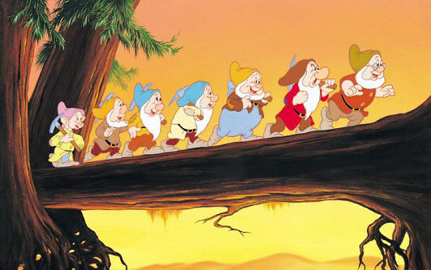

https://youtu.be/z7o7FSfQ9Ak
Da li ti se svidjela skladba? Koji instrument izvodi skladbu?Primjećuješ li razliku u izvođenju tempa?Po čemu ćeš upamtiti ovu skladbu da bi je znao pri slijedećem slušanju prepoznati?

U pisanku za glazbeni prepiši:
SLUŠANJE
SKLADBA:KORAČNICA PATULJAKA
SKLADATELJ:EDUARD GRIEG
IZVOĐAČ:GLASOVIR
UGOĐAJ:VESELI
TEMPO:BRZO-SPORO
Nacrtaj nešto vezano uz skladbu.

